МУНИЦИПАЛЬНАЯ АНТИНАРКОТИЧЕСКАЯ КОМИССИЯ

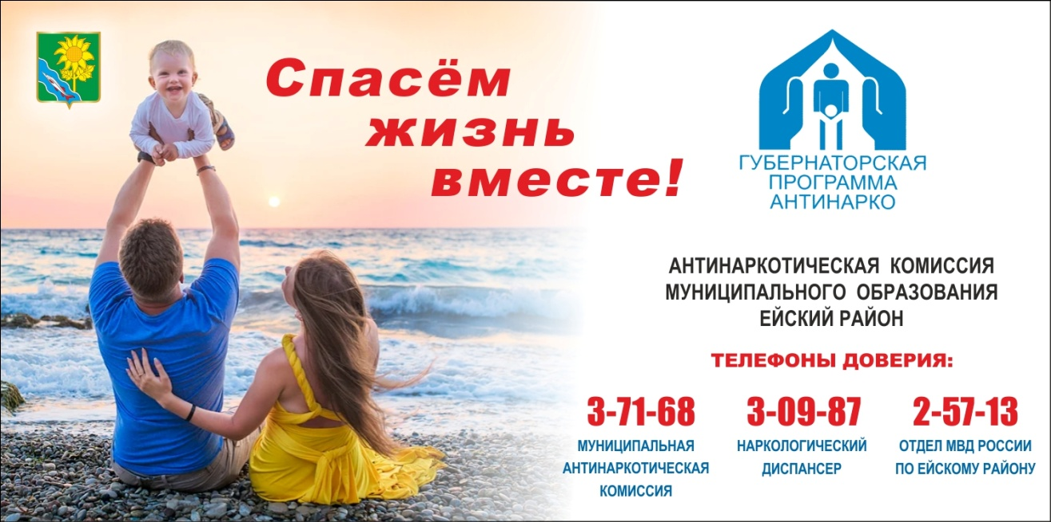
Если вы располагаете информацией об аптечном учреждении, сбывающем лекарственные препараты для использования их с целью получения наркотического опьянения, о местах хранения и сбыта наркотиков, наркопритонах и лицах, распространяющих запрещённые вещества, а также о тех, кто их незаконно рекламирует и пропагандирует или хотите получить консультацию по вопросам лечения и реабилитации наркозависимых – вы можете сообщить по указанным телефонам.
Антинаркотическая комиссия Ейского района призывает граждан не оставаться равнодушными и напоминает, что победить наркоманию можно только совместными усилиями!
Мы призываем всех, кто осознает гибельную опасность наркомании, проявить бдительность и сообщить по «телефонам доверия», возможно, вы спасете жизнь своих родных и близких.
Любая информация будет проверена.
Ни одно обращение не останется без внимания.
Анонимность и конфиденциальность гарантируется.

